TUGAS TRANSLATE “ACHIEVEMENT”

Disusun untuk Memenuhi Salah Satu Tugas Program Pembinaan Mahasiswa Baru Tahun Akademik 2013-2014

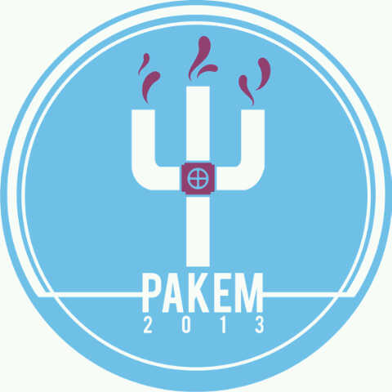

Anggota Kelompok:

- Nama Lengkap (NPM)
- Nama Lengkap (NPM)
- Nama Lengkap (NPM)
- Nama Lengkap (NPM)
- Nama Lengkap (NPM)
- Nama Lengkap (NPM)
- Nama Lengkap (NPM)
- Nama Lengkap (NPM)
- Nama Lengkap (NPM)
- Nama Lengkap (NPM)
- Nama Lengkap (NPM)
- Nama Lengkap (NPM)
- Nama Lengkap (NPM)
- Nama Lengkap (NPM)
- Nama Lengkap (NPM)
- Nama Lengkap (NPM)
- Nama Lengkap (NPM)
- Nama Lengkap (NPM)

FAKULTAS PSIKOLOGI
UNIVERSITAS ISLAM BANDUNG
2013
Ketentuan Tugas Translate:
- Tugas diketik dengan format:
- Cover*
- Hasil translate
- Lembar kosong
- Dibuat dalam bentuk hard copy dan dikumpulkan di hari ke-2 PPMB (Rabu, 28 Agustus 2013)
- Bahan translate diberikan oleh fasilitator masing-masing
- Format:
- Ukuran kertas F4 (21,5cm x 33cm)
- Tulisan Times New Roman, ukuran 12
- Spasi 1,5
- Margin: Top 4cm, Left 4cm, Down 3cm, Right 3cm
- Cantumkan halaman
- Tidak perlu dijilid, dihekter samping 2 hekter.
- Di akhir halaman laporan gunakan selembar kertas ukuran F4 kosong

